О забастовке на шахте «Иловайская» (ДНР)
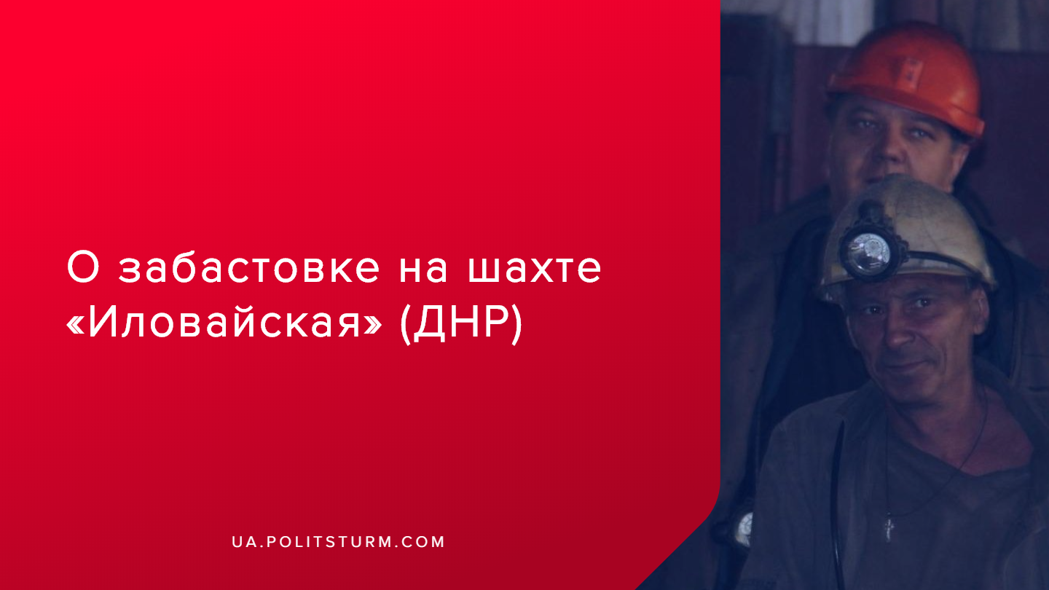

Оригинальная статья
2020-02-09
2 мин. на чтение

4 февраля в Харцызске началась забастовка на шахте «Иловайская». Работники участка конвейерного транспорта отказались во вторую смену спускаться в шахту и приостановили работы. Затем к ним присоединились уже работники 4 смены. Горняки пытаются добиться выплат зарплаты за декабрь 2019 и январь 2020 года. На данный момент работы на шахте приостановлены, а директор предприятия Фадеев оформил простой на 2/3.
Ставленники местных капиталистов, а именно мэр Харцызска Жукова и мэр Иловайска Дудников, выразили «заботу» о трудящихся в «народной республике» и предложили бастующим второй день шахтерам «выход» из ситуации — заняться уборкой снега.
«Политштурм» неоднократно писал о забастовках и протестах шахтеров на территориях подконтрольных Украине. Что же касается трудящихся в лице шахтёров по ту сторону линии разграничения — они точно так же страдают от невыплат зарплат, усиления эксплуатации и ухудшения материального благосостояния.
По данным за январь 2020 года «Восточной правозащитной группы» (ВПГ) со ссылкой на источники на предприятиях, на подконтрольных ДНР шахтах существует задолженность по заработной плате перед горняками за ноябрь и декабрь 2019 года. По данным ВПГ:
• Шахта им. Скочинского — задолженность за ноябрь в размере 50% и декабрь в размере 100%;
• Шахта им. Засядько — задолженность за ноябрь в размере 75% и декабрь в размере 100%;
• Шахты «Макеевуголя» — задолженность за ноябрь и декабрь в размере 100%;
• Шахта «Горняк-95» — задолженность за ноябрь в размере 50% и декабрь в размере 100%;
• Шахта «Ждановская» — задолженность за ноябрь и декабрь в размере 100%;
• Шахта «Комсомолец Донбасса» — задолженность за ноябрь в размере 40% и декабре в размере 100%.
По информации правозащитников, долги по заработной плате в ДНР перед шахтерами составляет более 1 млрд. рублей (около 15 млн. долларов). Напомним, что в Украине эта цифра составляет около 1,5 млрд. грн., т.е. 60 млн. долларов.
Правящий капиталистический класс на Донбассе, прикрывающийся ширмой “народных республик”, точно также, как и в Украине, умело грабит и эксплуатирует рабочих, прикрываясь высокопарными речами о патриотизме. В свою очередь, шахтёрам, несмотря на обещание руководства ГП «Макеевуголь», к которому относится шахта «Иловайская», выплатить работникам 10% от зарплаты декабря, следует организовываться, создавать профсоюзы, налаживать связь с трудовыми коллективами других шахт и предприятий, и не прекращать борьбу. Поскольку, как только напор классовой борьбы будет остановлен, местные капиталисты сразу же отнимут то, что было завоевано рабочими.

Источники:
- https://www.opentown.org/news/279357/
- https://donpress.com/news/06-02-2020-bastuyushchim-shahteram-v-ordo-predlozhili-podrabotat-gornyakov-otpravlyayut-na
- https://novosti.dn.ua/news/298351-dnr-zadolzhala-zarplatu-shakhteram

Оригинальная статья

